LAPORAN AKHIR
PROYEK


PROYEK CISCO

Disusun Oleh :
Nama : Dhimas Ilya’sa Swandy
NPM : 11117626
Kelas : 4KA16

LEMBAGA PENGEMBANGAN KOMPUTERISASI
UNIVERSITAS GUNADARMA
2020

DAFTAR ISI

PERTEMUAN 1 4
PERTEMUAN 2 8
PERTEMUAN 3 17
PERTEMUAN 4 25
PERTEMUAN 5 28
PERTEMUAN 6 32
PERTEMUAN 7 35
PERTEMUAN 8 39

DESKRIPSI LAPORAN

Proyek Cisco terbagi ke dalam delapan pertemuan. Dengan menggunakan Cisco Packet Tracer, peserta proyek Cisco diminta untuk merancang jaringan Wide Area Network (WAN) pada pertemuan pertama, pertemuan kedua pengelompokan jaringan menggunakan VLAN, pertemuan ketiga menghubungkan vlan dengan menggunakan InterVLAN, pertemuan keempat pengalokasian alamat IP menggunakan DHCP, pertemuan kelima konfigurasi routing protocol EIGRP, pertemuan keenam pengalamatan menggunakan NAT, pertemuan ketujuh keamanan (jaringan) menggunakan ACL, dan pertemuan kedelapan mengkonfigurasi protokol PPP.

PERTEMUAN : 1
Tujuan Aktivitas :
- Mahasiswa dapat memahami Konsep Jaringan WAN
- Mahasiswa dapat mengenal Protokol-protokol WAN
- Mahasiswa dapat merancang Jaringan WAN
- Mahasiswa dapat melakukan alokasi alamat IP

TAHAPAN PENGERJAAN

- Ringkasan Materi

Jaringan Komputer adalah sebuah sistem yang terdiri atas komputer, perangkat lunak dan perangkat jaringan lainnya yang bekerja bersama-sama untuk mencapai suatu tujuan yang sama. Apabila ingin membuat jaringan komputer yang lebih luas lagi jangkauannya, maka diperlukan peralatan tambahan, seperti contohnya Hub, Bridge, Switch, dan Router sebagai peralatan interkoneksinya. Untuk memenuhi hal tersebut dibutuhkan suatu alat untuk dapat menyalurkan paket data ke jaringan publik, dapat berupa Switch, Router maupun peralatan lain yang dapat dipergunakan untuk komunikasi data.

Jaringan WAN memiliki arsitektur yang cukup berbeda dengan jaringan LAN, dimana jaringan WAN bertujuan untuk menghubungkan beberapa jaringan LAN agar dapat saling berkomunikasi dalam jarak yang cukup jauh dengan memanfaatkan jasa dari pihak ketiga atau Internet Service Provider. Protokol adalah himpunan aturan-aturan main yang mengatur komunikasi data. Beberapa protokol WAN yang menyediakan mekanisme komunikasi pengiriman data melalui jaringan WAN atau jaringan publik yaitu : Protocol HDLC , Point to Point Protocol , X.25 Protocol, Frame Relay, dan ISDN. Routing protocol dibagi menjadi 2, antara lain :
- Interior Gateway Protocol
- Exterior Gateway Protocol

IP address digunakan sebagai alamat dalam hubungan antar host di internet. Sehingga merupakan sebuah sistem komunikasi yang universal, karena merupakan metode pengalamatan yang telah diterima di seluruh dunia. Dengan menentukan IP address berarti kita telah memberikan identitas yang universal bagi setiap interface komputer. IP address versi 4 terdiri dari bilangan biner 32 bit yang dipisahkan oleh tanda titik setiap 8 bitnya.Bentuk IP address dapat ditulis sebagai berikut :
xxxxxxxx.xxxxxxxx.xxxxxxxx.xxxxxxxx

Jadi IP address ini mempunyai range dari 00000000.00000000.00000000.00000000 sampai 11111111.11111111.11111111.11111111. Notasi IP address dengan bilangan biner seperti ini susah untuk digunakan, sehingga sering ditulis dalam 4 bilangan desimal yang masing-masing dipisahkan oleh 4 buah titik yang lebih dikenal dengan “notasi desimal bertitik”. Setiap bilangan desimal merupakan nilai dari satu oktet IP address.

Dikenal dua cara pembagian IP Address, yakni: classfull dan classless addressing.
- Classfull merupakan metode pembagian IP address berdasarkan kelas, dimana IP address (yang berjumlah sekitar 4 milyar)
- Classless addressing (pengalamatan tanpa kelas) saat ini mulai banyak diterapkan, yakni dengan pengalokasian IP Address dalam notasi Classless Inter Domain Routing (CIDR).

VLSM atau Variable Length Subnet Mask adalah pengembangan mekanisme subnetting, dimana dalam VLSM dilakukan peningkatan dari kelemahan subnetting klasik, yang mana subnetting klasik, subnetting zeroes, dan subnetting ones tidak bisa digunakan. Untuk memaksimalkan penggunaan ruangan alamat yang tetap, subnetting diaplikasikan secara rekursif untuk membentuk beberapa sub jaringan dengan ukuran yang bervariasi yang diturunkan dari network identifier yang sama. Sub jaringan dibuat dengan mneggunakan teknik ini disebut variable Length Subnet Mask. Dengan menggunakan Variable Length Subnetting, teknik subnetting dapat dilakukan secara rekursif maksudnya network identifier yang sebelumnya telah disubnetkan kembali.

- Langkah-Langkah
Buat topologi jaringan WAN dengan ketentuan :
- Jumlah Router, maksimal 3 buah
- Jumlah Komputer Server, menyesuaikan topologi
- Jumlah Switch, menyesuaikan topologi
- Menggunakan VLAN dan DHCP
- Menggunakan protokol PPP dan EIGRP
- Menerapkan ACL dan NAT g) Jumlah Komputer Client, untuk masing ? masing Kantor adalah sebagai berikut :
  - Kepala Divisi : 6 client
  - Divisi Pemasaran : 31 client
  - Divisi Produksi : 60 client
  - Divisi HRD : 10 client
  - Divisi Finance : 18 client
  - Divisi Warehouse : 8 client
  - Divisi Purchasing : 30 client
Hasil perhitungan VLSM

IP Base : 192.168.10.0

Produksi (60 Client)
Menggunakan prefix /26 karena dapat menampung 62 client

Network : 192.168.10.0/26
Ip Host : 192.168.10.1 – 192.168.10.62
Broadcast : 192.168.10.63
Subnet Mask : 255.255.255.192

Pemasaran (31 Client)
Menggunakan prefix /26 karena dapat menampung 62 client

Network : 192.168.10.64/26
Ip Host : 192.168.10.65 – 192.168.10.126
Broadcast : 192.168.10.127
Subnet Mask : 255.255.255.192

Purchasing (30 Client)
Menggunakan prefix /27 karena dapat menampung 30 client

Network : 192.168.10.128/27
Ip Host : 192.168.10.129 – 192.168.10.158
Broadcast : 192.168.10.159
Subnet Mask : 255.255.255.224

Finance (18 Client)
Menggunakan prefix /27 karena dapat menampung 30 client
Network : 192.168.10.160/27
Ip Host : 192.168.10.161 – 192.168.10.190
Broadcast : 192.168.10.191
Subnet Mask : 255.255.255.224

HRD (10 Client)
Menggunakan prefix /28 karena dapat menampung 14 client

Network : 192.168.10.192/28
Ip Host : 192.168.10.193 – 192.168.10.206
Broadcast : 192.168.10.207
Subnet Mask : 255.255.255.240

Warehouse (8 Client)
Menggunakan prefix /28 karena dapat menampung 14 client

Network : 192.168.10.208/28
Ip Host : 192.168.10.209 – 192.168.10.222
Broadcast : 192.168.10.223
Subnet Mask : 255.255.255.240

Kepala Divisi (6 Client)
Menggunakan prefix /29 karena dapat menampung 6 client

Network : 192.168.10.224/29
Ip Host : 192.168.10.225 – 192.168.10.230
Broadcast : 192.168.10.231
Subnet Mask : 255.255.255.248

R0
Menggunakan prefix /30 karena dapat menampung 2 client
Network : 192.168.10.232/30
Ip Host : 192.168.10.233 – 192.168.10.234
Broadcast : 192.168.10.235
Subnet Mask : 255.255.255.252

R1
Menggunakan prefix /30 karena dapat menampung 2 client
Network : 192.168.10.236/30
Ip Host : 192.168.10.237 – 192.168.10.238
Broadcast : 192.168.10.239
Subnet Mask : 255.255.255.252

R2
Menggunakan prefix /30 karena dapat menampung 2 client
Network : 192.168.10.240/30
Ip Host : 192.168.10.241 – 192.168.10.242
Broadcast : 192.168.10.243
Subnet Mask : 255.255.255.252

Server
Network : 11.11.11.0/24
Ip Host : 11.11.11.1 - 11.11.11.254
Broadcast : 11.11.11.255
Subnet Mask : 255.255.255.0

PERTEMUAN : 2
Tujuan Aktivitas :
- Mahasiswa dapat memahami konsep dasar VLAN
- Mahasiswa dapat memahami fungsi VLAN
- Mahasiswa dapat memahami cara kerja VLAN
- Mahasiswa dapat memahami dan mengimplementasikan konfigurasi VLAN pada Router Cisco

TAHAPAN PENGERJAAN

- Ringkasan Materi

Virtual Local Area Network (VLAN) adalah pengelompokan logikal yang tidak bergantung pada lokasi fisik. Pengelompokan dilakukan dari user dan sumber daya network yang terhubung ke port-port yang telah ditentukan secara administratif pada sebuah switch. Dengan adanya VLAN dimungkinkan sebuah switch dapat dibangun beberapa segmen jaringan dengan beberapa broadcast domain, dibentuk dengan bantuan software pada switch. Berikut perbedaan VLAN statis dan dinamis :
- VLAN Statis
Port switch yang ditugaskan ke sebuah VLAN selalu mempertahankan keterkaitannya denga VLAN tersebut sampai seorang administrator mengubah penugasan atau keanggotaan dari port tersebut.
- VLAN Dinamis
Menentukan VLAN dari sebuah titik atau node secara otomatis. Dengan menggunakan software manajemen dapat menugaskan VLAN berdasakan alamat hardware (MAC address), protokol-protokol, atau bahkan aplikasi untuk menciptakan VLAN dinamis.

Ketika frame bergerak di sebuah network, switch harus bisa mengikuti perubahan dari semua jenis frame dan memahami apa yang harus dilakukan dengannya sesuai dengan MAC address. Frame ditangani secara berbeda sesuai daengan jenis link yang dilaluinya. Terdapat dua jenis link, yaitu :
- Access link, setiap perangkat yang terhubung tidak mengidentifikasi keanggotaan VLAN, alat tersebut hanya mengasumsikan bahwa VLAN tersebut adalah bagian dari sebuah broadcast domain.
- Trunk link, link ini adalah sebuah link point to point dan dapat membawa banyak VLAN dengan kecepatan 100 atau 1000 mbps antar switch, antar switch dan router, atau antar switch dan server. Link ini mampu membawa dari 1 sampai 1005 VLAN pada saat yang bersamaan.

Beberapa host dari berbagai VLAN tersebar pada banyak switch. Hal ini bisa menjadi rumit, maka diperlukan cara untuk mengikuti pergerakan dari semua user dan frame ketika mereka melewati switch fabric dan VLAN-VLAN. Saat ini ID tersebut lebih dikenal dengan VLAN ID. Digunakan untuk komunikasi antar device yang membawa data VLAN.

- Langkah-Langkah
  - Melakukan konfigurasi pada tiap router (R0, R1, R2) sesuai dengan perhitungan VLSM pada pertemuan 1 :

R0 - R1 (membutuhkan 2 client)
Menggunakan prefix /30 (2 host)
IP Network : 192.168.10.232
IP Host : 192.168.10.233 - 192.168.10.234
IP Broadcast : 192.168.10.235
Subnet Mask : 255.255.255.252

R1 - R2 (membutuhkan 2 client)
Menggunakan prefix /30 (2 host)
IP Network : 192.168.10.236
IP Host : 192.168.10.237 - 192.168.10.238
IP Broadcast : 192.168.10.239 Subnet Mask : 255.255.255.252

R0 - R2 (membutuhkan 2 client)
Menggunakan prefix /30 (2 host)
IP Network : 192.168.10.240
IP Host : 192.168.10.241 - 192.168.10.242
IP Broadcast : 192.168.10.243
Subnet Mask : 255.255.255.252

Konfigurasi R0
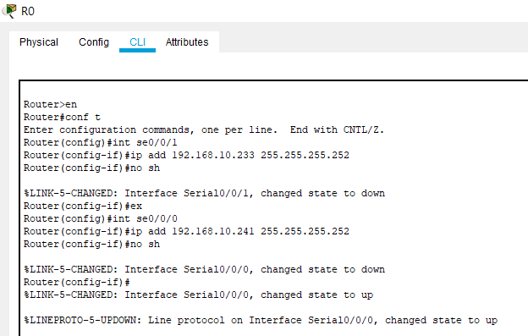

Konfigurasi R1
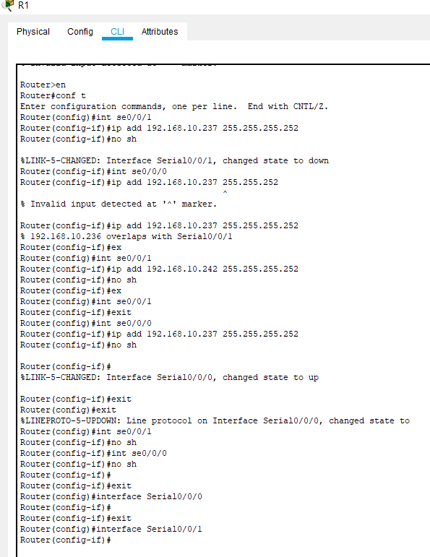

Konfigurasi R2
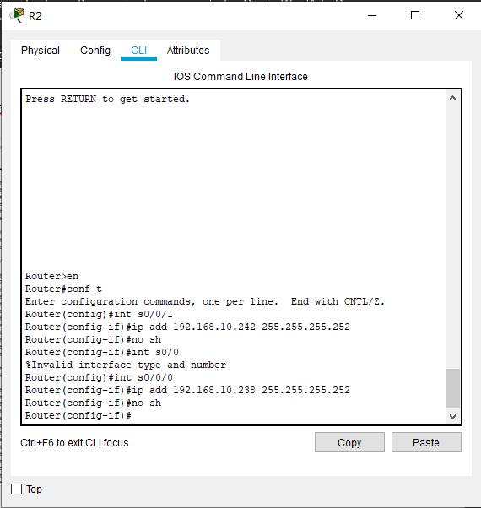

  - Melakukan konfigurasi vlan pada tiap-tiap switch yang digunakan dengan ketentuan :
Switch5 = interface fa0/3, vlan 10 finance
Switch6 = interface fa0/3, vlan 20 hrd
Switch7 = interface fa0/2, vlan 30 warehouse
Switch1 = interface fa0.4, vlan 40 produksi
Switch4 = interface fa0/2, vlan 50 pemasaran
Switch3 = interface fa0/2, vlan 60 purchasing
Vlan99 = management

- Konfigurasi pada Switch5
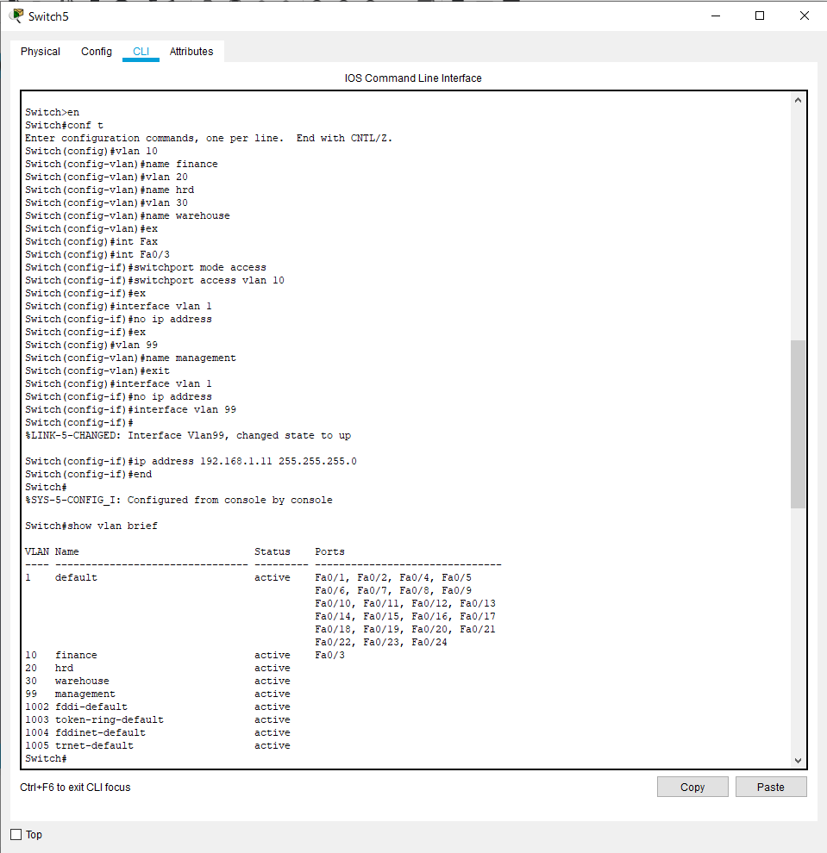

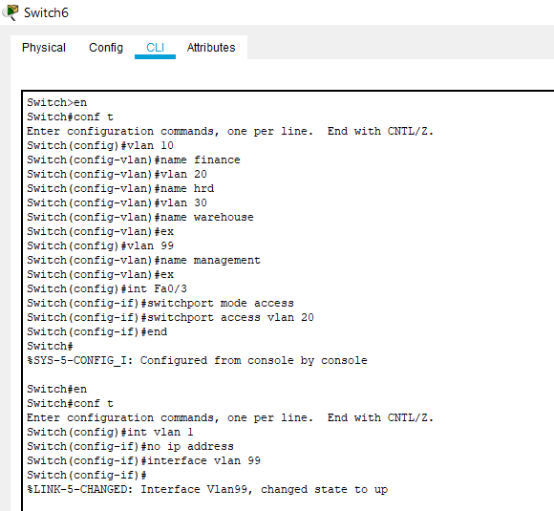
- Konfigurasi pada Switch6

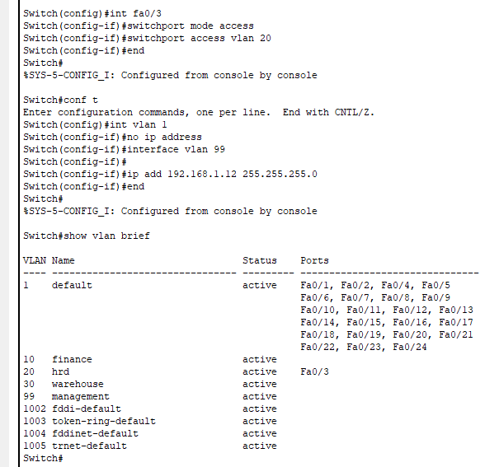

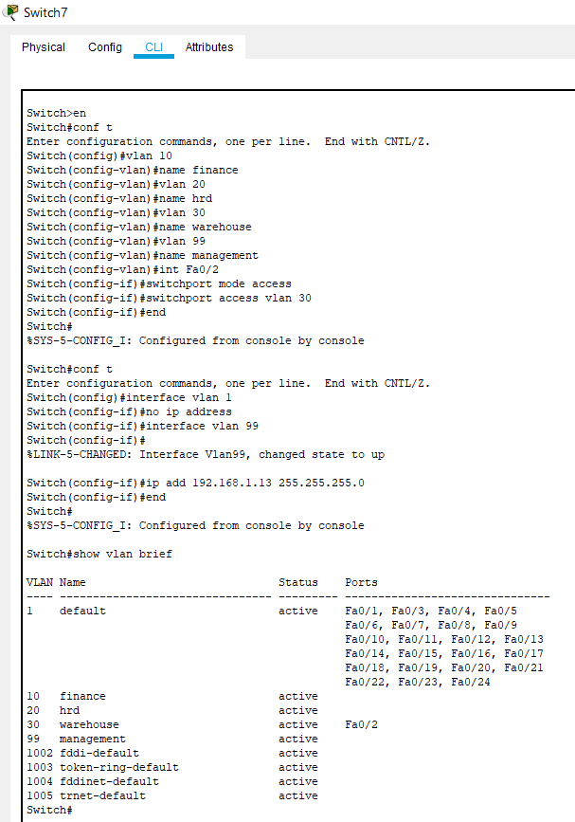
- Konfigurasi Switch7

- Konfigurasi Switch1
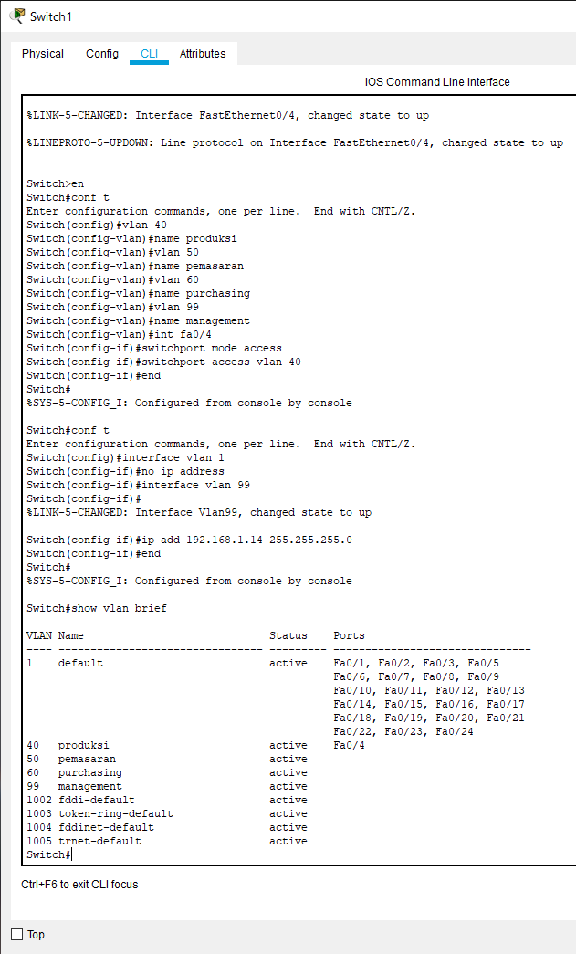

- Konfigurasi Switch4
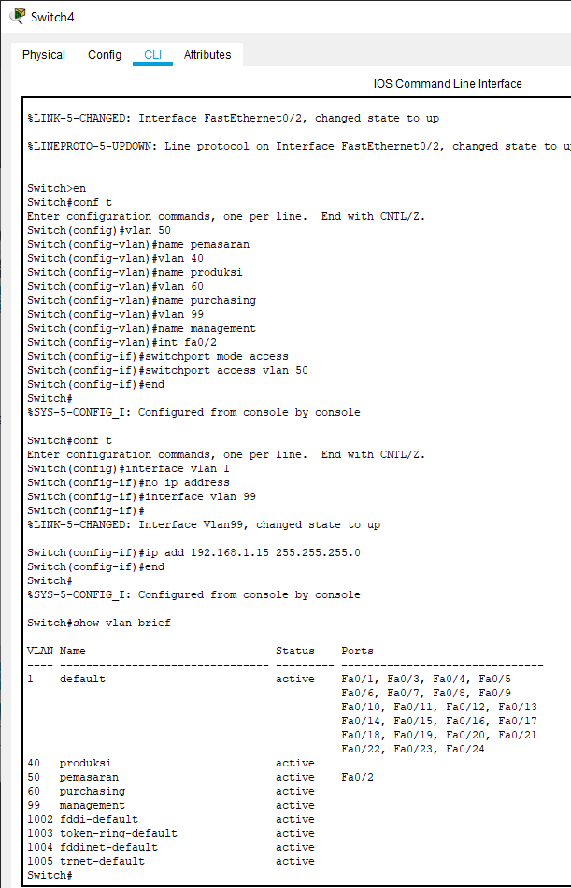

- Konfigurasi Switch3
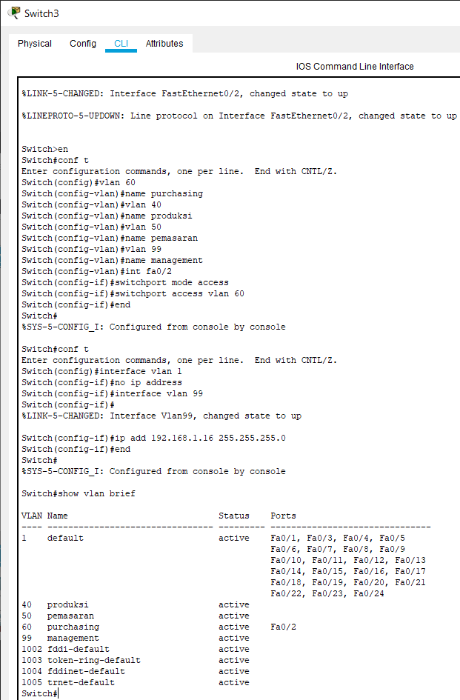

PERTEMUAN : 3
Tujuan Aktivitas :
- Mahasiswa dapat memahami konsep dasar InterVLAN
- Mahasiswa dapat memahami fungsi InterVLAN
- Mahasiswa dapat memahami cara kerja InterVLAN
- Mahasiswa dapat memahami dan mengimplementasikan konfigurasi InterVLAN pada Router Cisco

TAHAPAN PENGERJAAN

- Ringkasan Materi

Tujuan utama dari Routing antar Virtual LAN (VLAN) adalah meneruskan traffic dari antar VLAN artinya menhubungkan dua buah VLAN yang berbeda no ID-nya. Jika VLAN membagi sebuah jaringan menjadi beberapa segmen dan broadcast domain, maka paket data tidak akan diteruskan ke VLAN yang bukan tujuannya. Untuk dapat menghubungkan antar VLAN kita akan butuh perangkat yang memilki kapasitas untuk melakukan routing yaitu Router atau Layer 3 Switch. Ada beberapa opsi untuk menghubungkan dua buah VLAN yang berbeda, antara lain :

- Router dengan interface yang berbeda untuk setiap VLAN.
- Router dengan Trunk link (Router on a Stick).
- Multi Layer Switch

- Langkah-Langkah

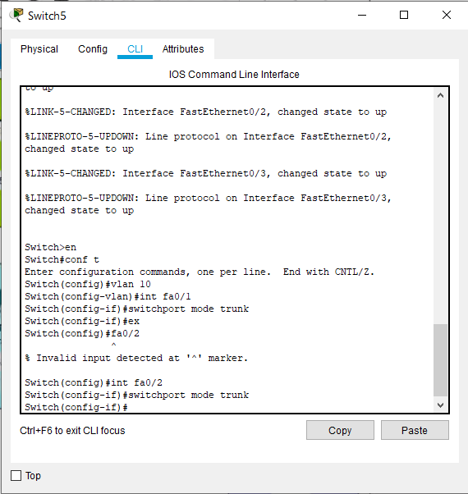
- Konfigurasi pada Switch5
- Konfigurasi pada Switch6
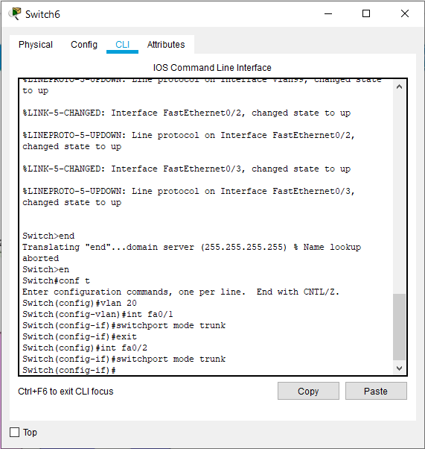
- Konfigurasi Switch7
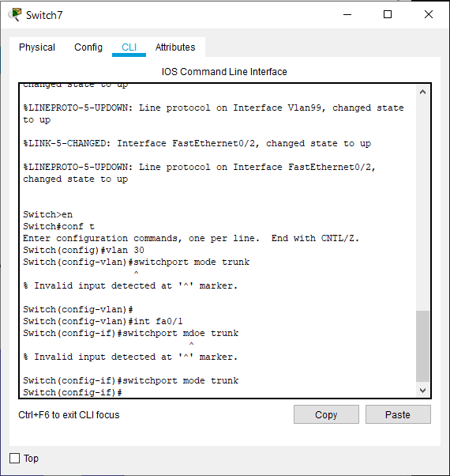

Menghidupkan mode trunk dari interface masing-masing switch yang mengarah ke PC

- Konfigurasi R2
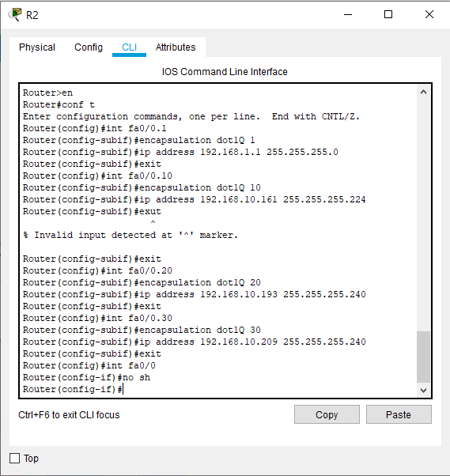

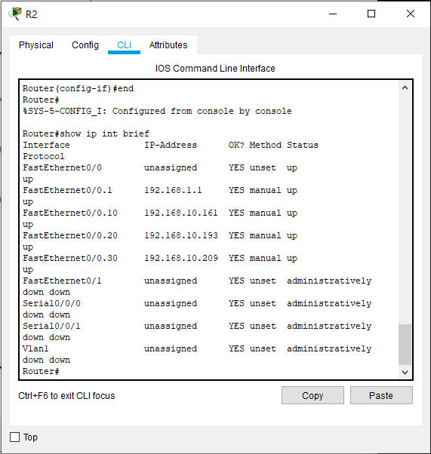

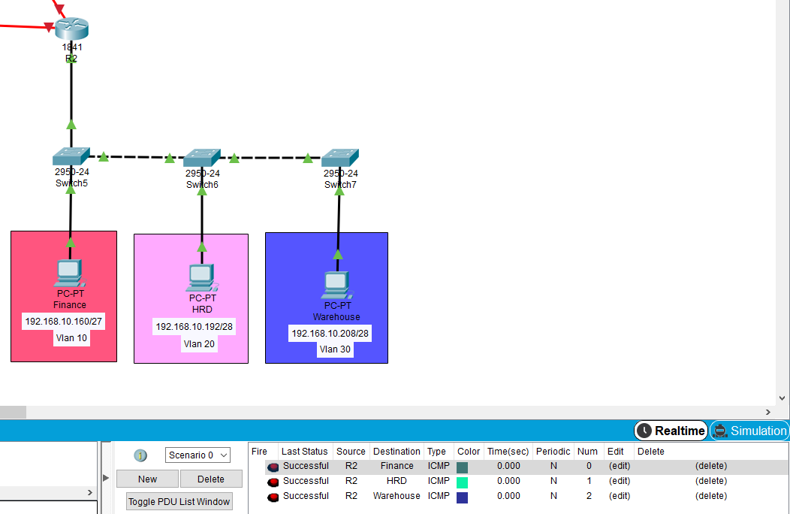
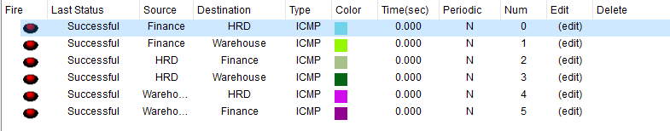

Pada Router, akan dilakukan konfigurasi agar VLAN yang berbeda dapat saling berkomunikasi. Konfigurasi dilakukan dengan cara membuat subinterface untuk setiap VLAN. Metode ini dikenal dengan router-on-a-stick.

- Konfigurasi Switch1
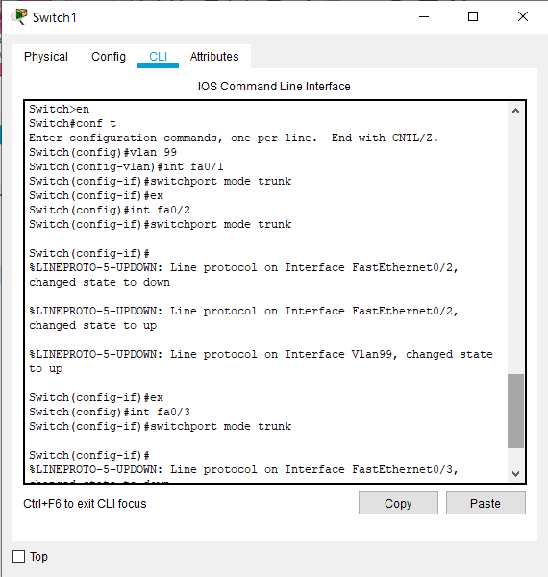

- Konfigurasi Switch4
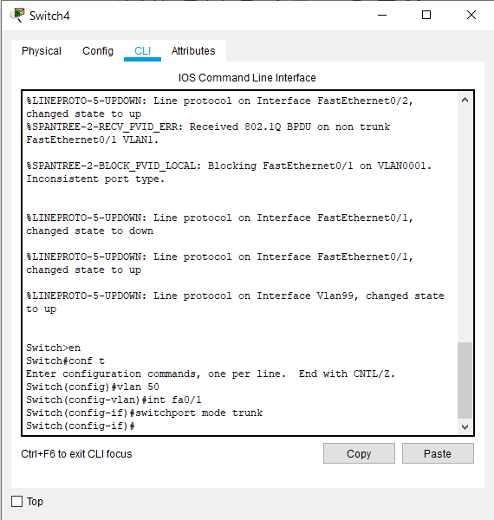

- Konfigurasi Switch3
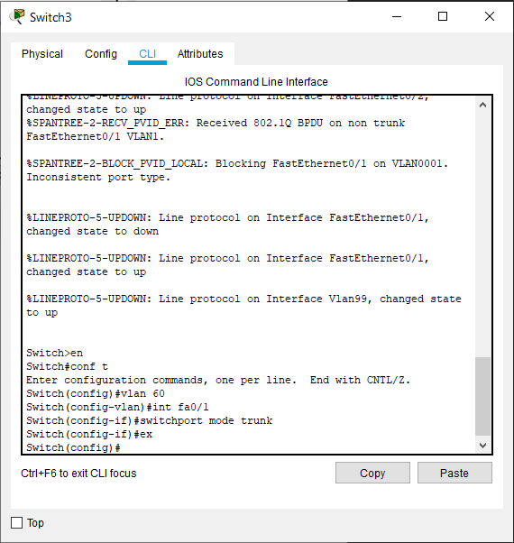

- Konfigurasi Router1
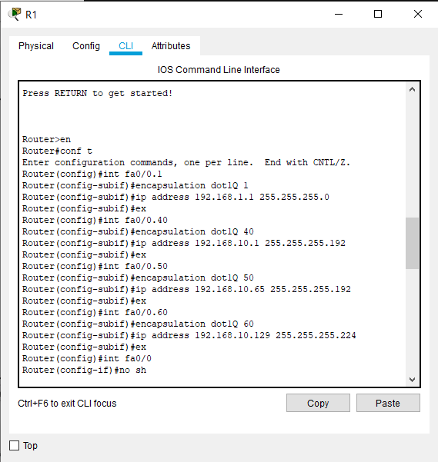

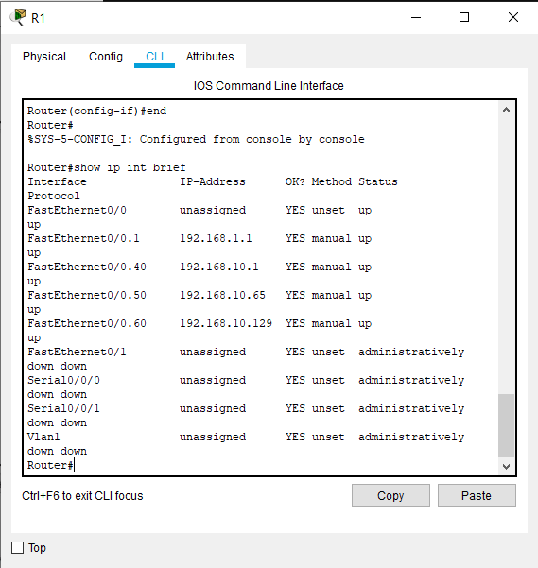

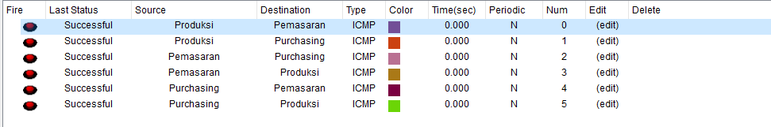
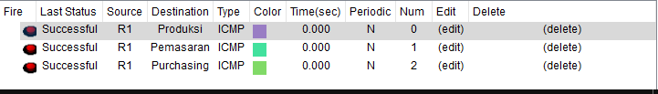

PERTEMUAN : 4
Tujuan Aktivitas :
- Mahasiswa dapat memahami konsep dasar DHCP
- Mahasiswa dapat memahami fungsi DHCP
- Mahasiswa dapat memahami cara kerja DHCP
- Mahasiswa dapat memahami dan mengimplementasikan konfigurasi DHCP pada Router Cisco

TAHAPAN PENGERJAAN

- Ringkasan Materi

DHCP adalah protokol berbasiskan arsitektur client/server yang diaplikasikan untuk mempermudah pengalokasian IP Address pada suatu jaringan. Sebuah jaringan lokal yang tidak menggunakan DHCP, diharuskan secara manual memberikan IP Address kepada semua komputer. Jika DHCP terpasang pada jaringan lokal, maka semua komputer yang terhubung ke jaringan akan memperoleh IP Address secara otomatis dari DHCP server. Selain IP Address banyak parameter jaringan yang dapat diberikan oleh DHCP, misalnya default gateway dan DNS server.

- Langkah-Langkah
- Mengkonfigurasi IP DHCP yang akan diberikan oleh R2
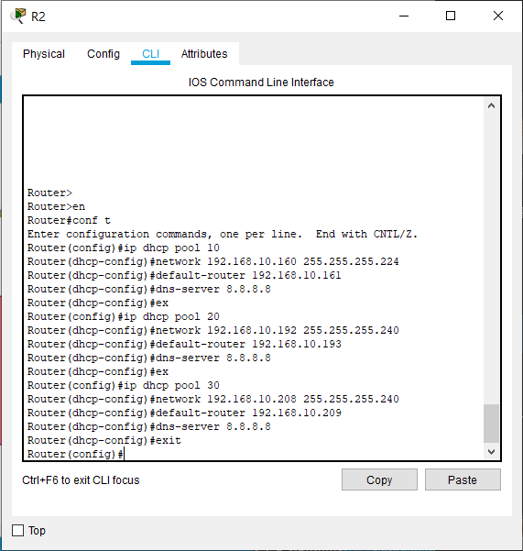

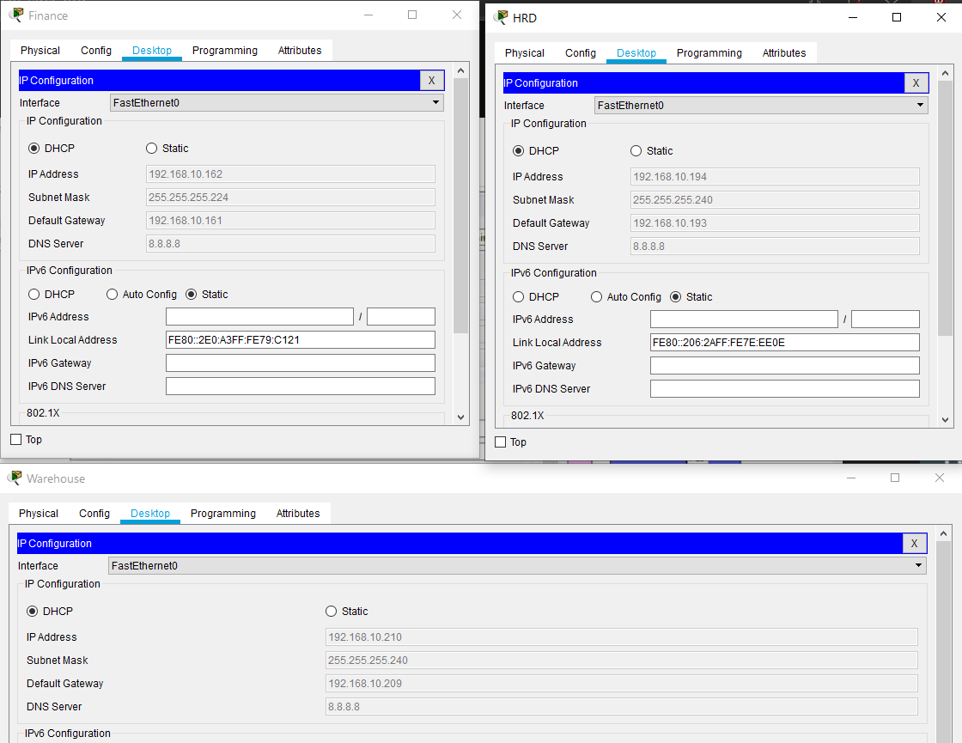
- Konfigurasi PC Finance, HRD, Warehouse
PC yang terhubung dengan router 2 sukses mendapatkan IP DHCP
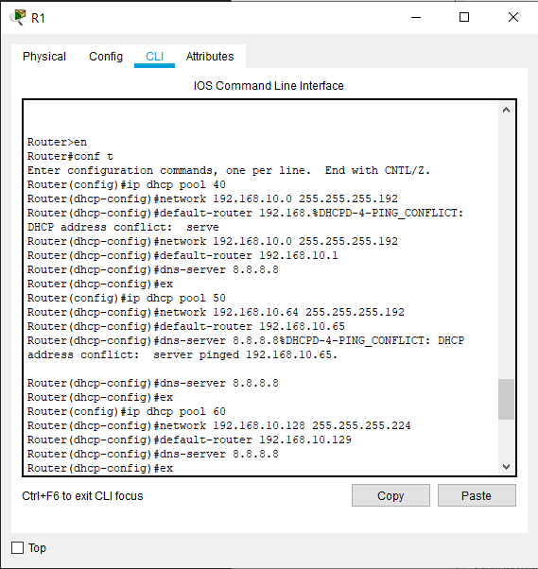
- Mengkonfigurasi IP DHCP yang akan diberikan oleh R1

- Konfigurasi PC Produksi, Pemasaran, Purchasing
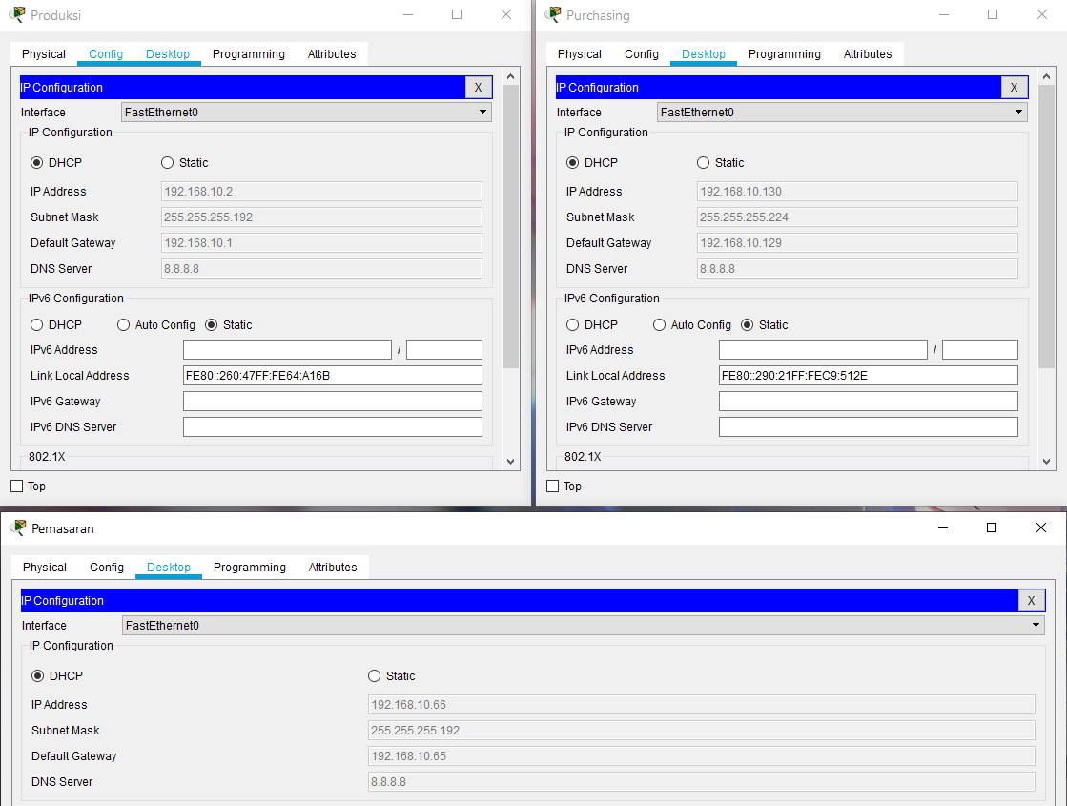

PPC yang terhubung dengan router 1 sukses mendapatkan IP DHCP

PERTEMUAN : 5
Tujuan Aktivitas :
- Mahasiswa dapat memahami konsep dasar Dynamic Routing
- Mahasiswa dapat memahami fungsi Routing Protocol EIGRP
- Mahasiswa dapat memahami cara kerja Routing Protocol EIGRP
- Mahasiswa dapat memahami dan mengimplementasikan konfigurasi Routing Protocol EIGRP pada Router Cisco

TAHAPAN PENGERJAAN

- Ringkasan Materi

Routing adalah proses pengiriman data dari satu host dalam satu network ke host dalam network yang lain melalui suatu router. Routing Table adalah tabel yang memuat seluruh informasi IP Address dari interfaces router yang lain, sehingga router yang satu dengan router lainnya bisa berkomunikasi. Intinya, router hanya tahu cara menghubungkan nertwork atau subnet yang terubung langsung dengan router tersebut.

Pada jaringan besar yang menggunakan banyak router, dynamic routing merupakan metode yang paling umum digunakan. Karena jika menggunakan metode static routing, maka harus mengkonfigurasi semua router secara manual dan ini tidak mungkin untuk seorang network administrator. Jadi sangat dimungkinkan metode dynamic routing untuk mengembangkan bagaimana router berkomunikasi dengan protocol yang digunakan. Dynamic IP routing adalah cara yang digunakan untuk melepaskan kewajiban mengisi masukan masukan ke routing table secara manual. Dengan cara ini, router-router mengetahui keadaan jaringan yang terakhir dan mampu meneruskan datagram ke arah yang benar.

Enhanced Interior Gateway Routing Protocol (EIGRP) adalah sebuah protocol proprietary (milik) Cisco yang bekerja pada Router Cisco dan pada processor-processor route internal, yang terdapat pada switch layer core dan switch layer distributor Cisco. EIGRP adalah sebuah protocol distance-vector yang classless dan yang sudah ditingkatkan (enhanced), yang memberikan keunggulan yang nyata dibandingkan protocol propriertary Cisco lainnya, yaitu Interior Gateway Routing Protocol (IGRP). Inilah pada dasarnya mengapa disebut Enhanced IGRP.

- Langkah-Langkah
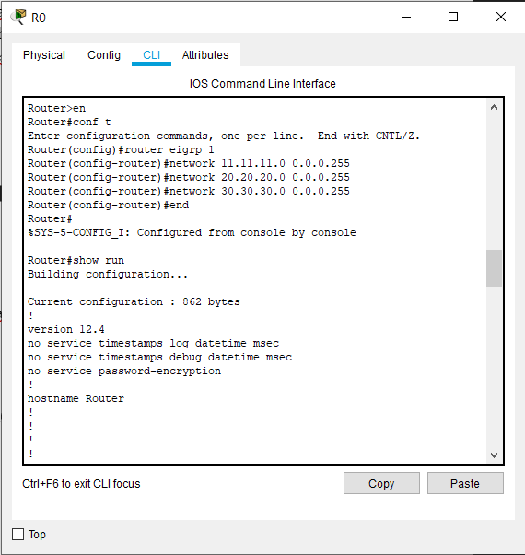
- Mengkonfigurasi IP R0

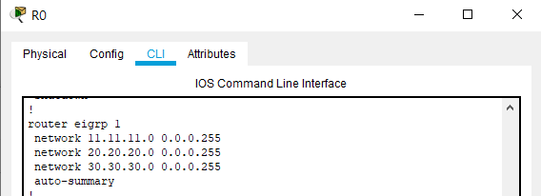

- Mengkonfigurasi IP R1
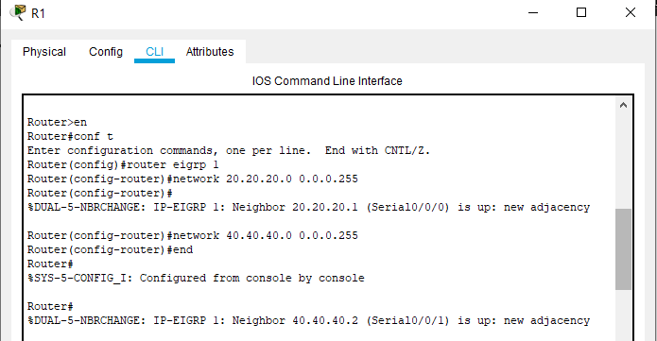

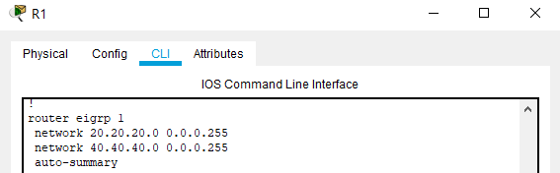

- Mengkonfigurasi IP R2
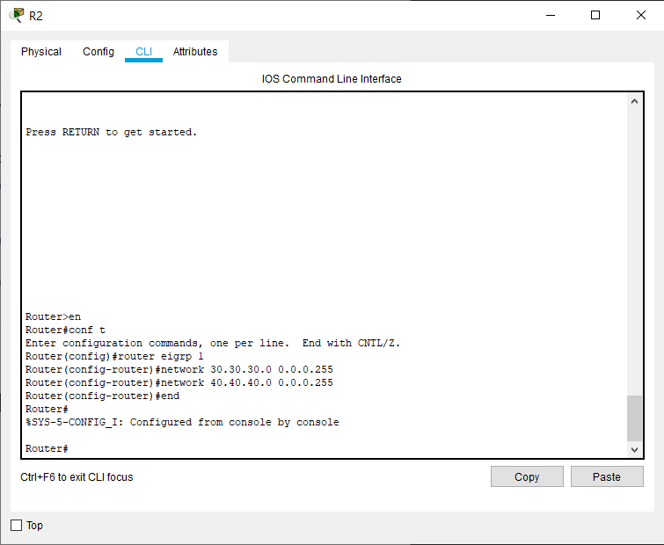

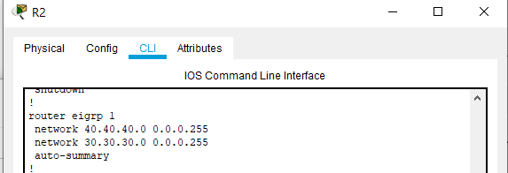

- Tes ping antar Router
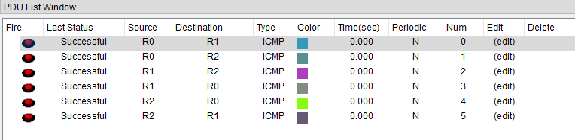

PERTEMUAN : 6
Tujuan Aktivitas :
- Mahasiswa dapat memahami konsep dasar NAT
- Mahasiswa dapat memahami fungsi NAT
- Mahasiswa dapat memahami cara kerja NAT
- Mahasiswa dapat memahami dan mengimplementasikan konfigurasi NAT pada Router Cisco

TAHAPAN PENGERJAAN

- Ringkasan Materi

NAT adalah suatu metode untuk menghubungkan lebih dari satu komputer ke jaringan Internet, dengan menggunakan satu alamat IP. NAT memungkinkan suatu jaringan dengan IP atau Internet Protocol yang bersifat IP Private untuk mengakses jalur internet. Hal ini berarti suatu alamat IP dapat mengakses internet dengan menggunakan IP Private atau bukan menggunakan IP Public. Selain itu untuk menterjemahkan IP Private dalam jaringan internal ke dalam jaringan yang legal network, sehingga memiliki hak untuk melakukan akses data dalam sebuah jaringan.

Terminologi NAT :
- Inside Local Adress : source address sebelum translasi (IP private)
- Outside Local Address : destination address sebelum translasi (IP private)
- Inside Global Address : inside host setelah translasi (IP public)
- Outside Global Address : outside destination host setelah translasi (IP public)

Keuntungan NAT :
- Menghemat alamat IP secara legal
- Mengurangi overlap pengalamatan
- Meningkatkan fleksibilitas ketika berkomunikasi ke internet
- Mengurangi penomoran kembali jika terjadi perubahan network

Kerugian NAT :
- Terdapat delay pada proses switching
- Tidak dapat melakukan trace end-to-end IP
- Terdapat beberapa aplikasi yang tidak berfungsi ketika implementasi NAT

Tipe NAT terdiri dari NAT Static, NAT Dynamic, dan PAT (Port Address Translation).

- Langkah-Langkah
- Mengkonfigurasi NAT R1
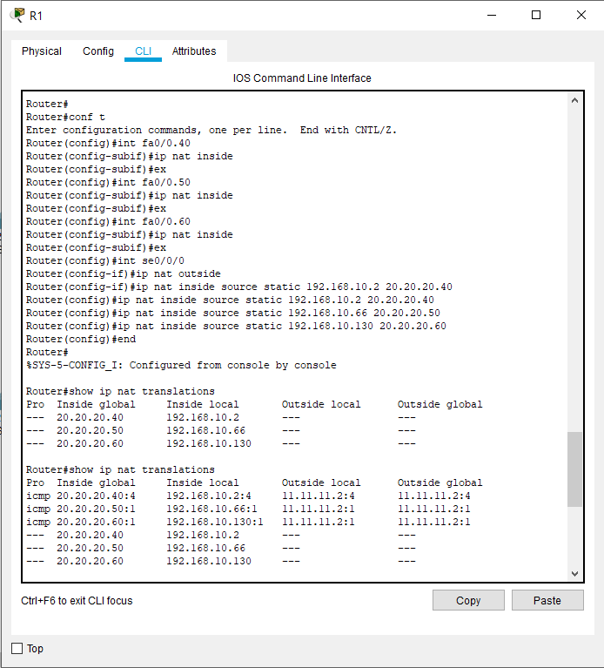

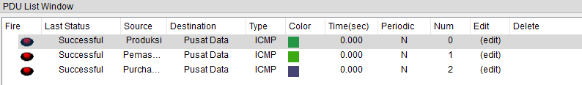
Tes ping PC yang terhubung dengan R1 menuju server Pusat Data

- Mengkonfigurasi NAT R2
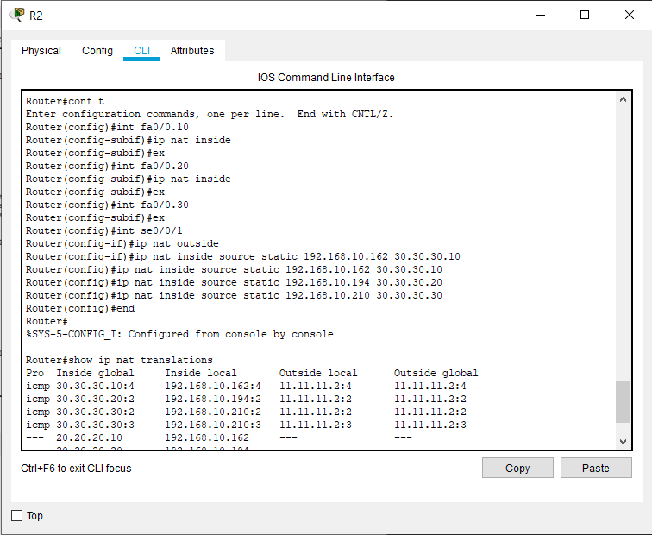

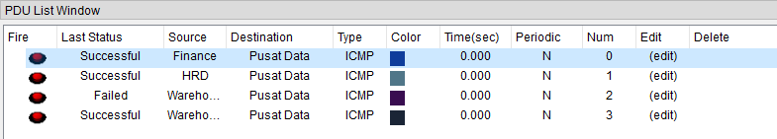

Tes ping PC yang terhubung dengan R2 menuju server Pusat Data

PERTEMUAN : 7
Tujuan Aktivitas :
- Mahasiswa dapat memahami konsep keamanan menggunakan ACL
- Mahasiswa dapat memahami fungsi ACL
- Mahasiswa dapat memahami cara kerja ACL
- Mahasiswa dapat memahami dan mengimplementasikan konfigurasi ACL pada Router Cisco

TAHAPAN PENGERJAAN

- Ringkasan Materi

Untuk mem-filter trafik jaringan, Cisco Access List (ACL) menentukan paket tersebut dilewatkan atau diblok pada interface router. Router ACL membuat keputusan berdasarkan alamat asal, alamat tujuan, protokol, dan nomor port. Untuk mengontrol aliran trafik pada interface, ACL harus didefinisikan setiap protokol pada interface. ACL kontrol trafik pada satu arah dalam interface. Dua ACL terpisah harus dibuat untuk mengontrol trafik inbound dan outbound. Setiap interface boleh memiliki banyak protokol dan arah yang sudah didefinisikan. Penerapan access list itu sendiri terbagi menjadi dua macam, antara lain:
- Standard Access List yang akan melakukan penyeleksian paket berdasarkan alamat IP pengirim paket.
- Extended Access List yang akan menyeleksi sebuah paket berdasarkan alat IP pengirim dan penerima, protokol, dan jenis port paket yang dikirim.

Ketika ACL dikonfigurasi pada sebuah router, maka ACL harus memiliki sebuah nomor identifikasi unik yang diberikan kepadanya. Nomor ini menandakan jenis access list yang dibuat dan harus berada pada range tertentu dari nomor yang valid untuk jenis daftar tersebut.

Jenis Access List | Range Nomor Pengenal
IP Standard | 1-99
IP Extended | 100-199
IPX Standard | 800-899
IPX Extended | 900-999
Apple Talk | 600-699
IPX SAP Filter | 1000-1099

- Langkah-Langkah
- Mengkonfigurasi R1
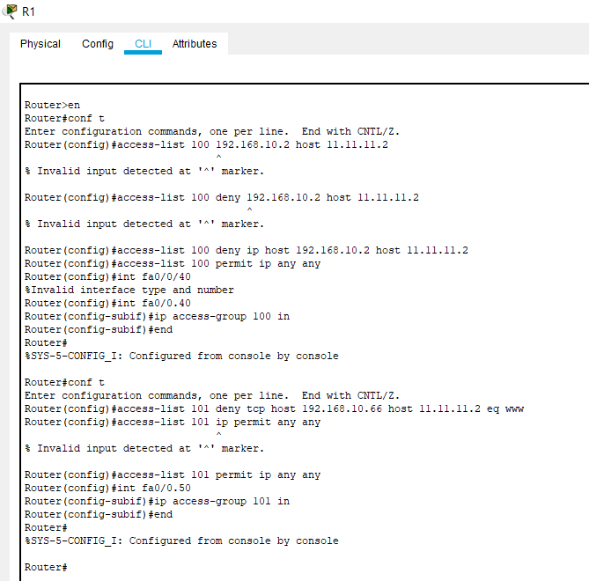

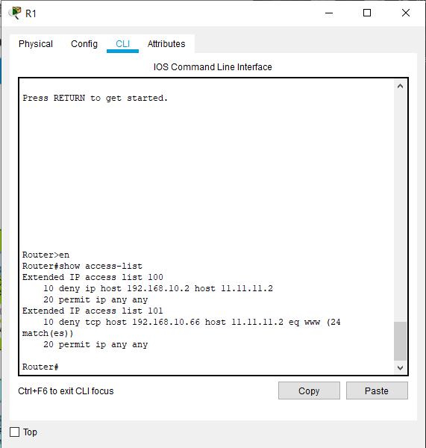

- Mengkonfigurasi R0
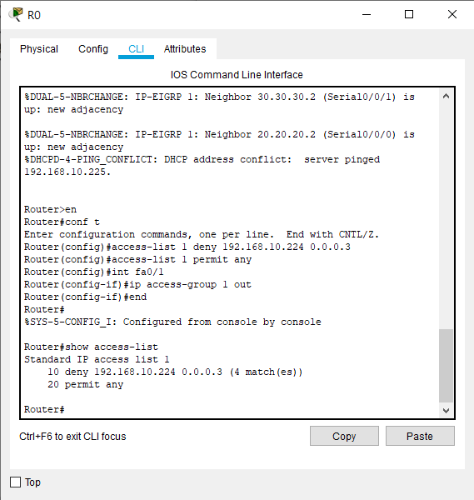

- Mencoba Hasil Konfigurasi yang Telah Dilakukan di R1 Dan R0
Dari konfigurasi router di atas, maka diharapkan PC kepala divisi dan pemasaran tidak bisa mengakses ke server.
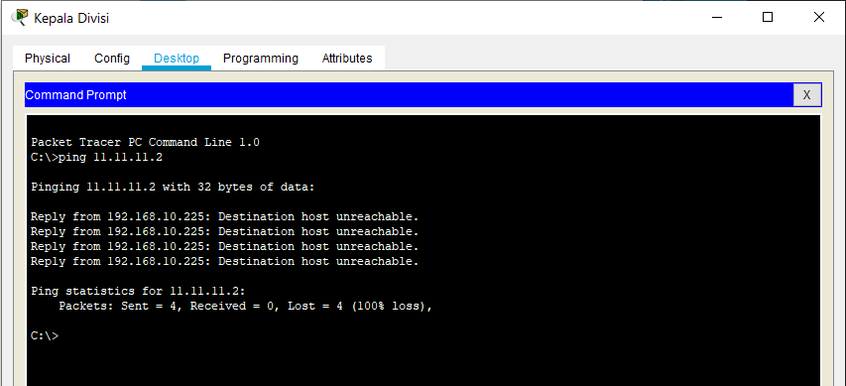

PC Kepala Divisi Tidak Bisa Mengakses ke Server, Konfigurasi Sukses.
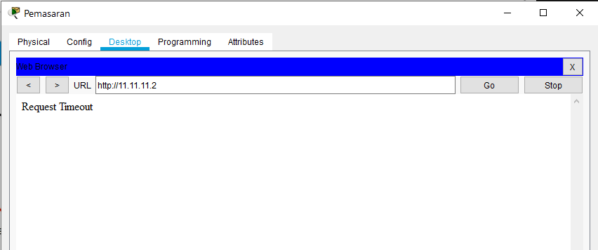
PC Pemasaran Juga Tidak Bisa Mengakses Server, Konfigurasi Sukses.

PERTEMUAN : 8
Tujuan Aktivitas :
- Mahasiswa dapat memahami konsep dasar PPP
- Mahasiswa dapat memahami fungsi PPP
- Mahasiswa dapat memahami cara kerja PPP
- Mahasiswa dapat memahami dan mengimplementasikan konfigurasi PPP pada Router Cisco

TAHAPAN PENGERJAAN

- Ringkasan Materi

PPP (Point-To-Point Protocol) dalah sebuah layer Data Link yang dapat digunakan baik dengan media serial asynchronus (dial-up) maupun serial synchronus (ISDN). PPP menggunakan LCP (Link Control Protocol) untuk membuat dan mempertahankan koneksi data-link. Tujuan dari PPP adalah untuk mengangkut paket layer Data Link. PPP mengandung Header yang mengindikasikan pemakaian protocol layer Network. PPP protocol Link Control Protocol (LCP) merupakan satu set layanan yang melaksanakan setup link dan memiliki Fase sebagai berikut :

- Link Entablisment and Negotiation, mencoba untuk membentuk link dengan router lawan (pembentukan link) request link dan router tetangga mengirim acnowlegment dengan isi [setuju atau tidak]. Pada fase ini akan menawarkan opsi :
  - Authentication, mengirim dalam persetujuan PAP atau CHAP
  - Compression, setiap mengirim dalam bentuk di kompres atau tidak
  - Multilink, dalam satu interface dapat membuat beberapa virtual link
- Determination Link Qualitiy, menentukan kualitas linknya (optional)
- NCP (Network Control Protocol) berfungsi mengontrol establisment

- Langkah-Langkah
- Mengkonfigurasi R1
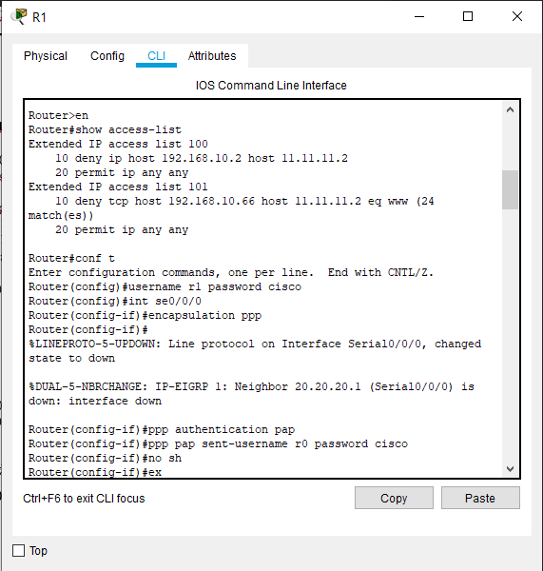

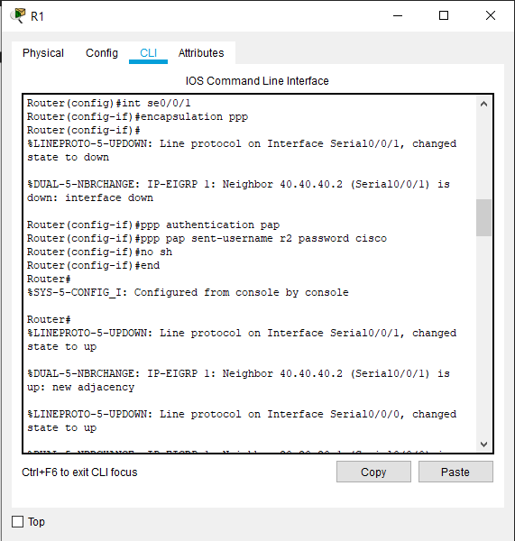

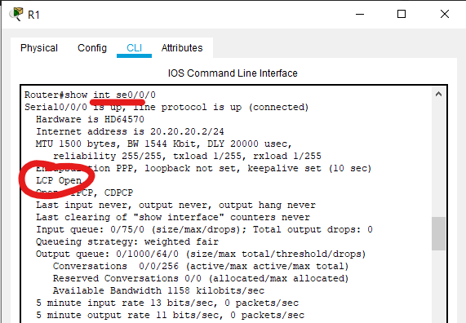

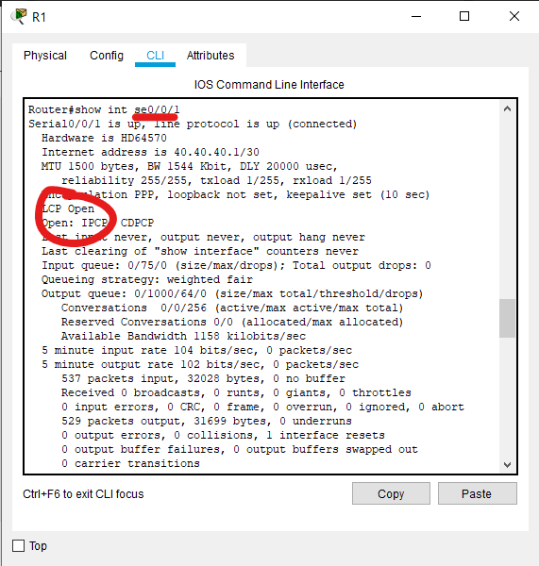

LCP Open Artinya Konfigurasi PPP Di Interface se0/0/0 dan se0/0/1 Sudah Berhasil.
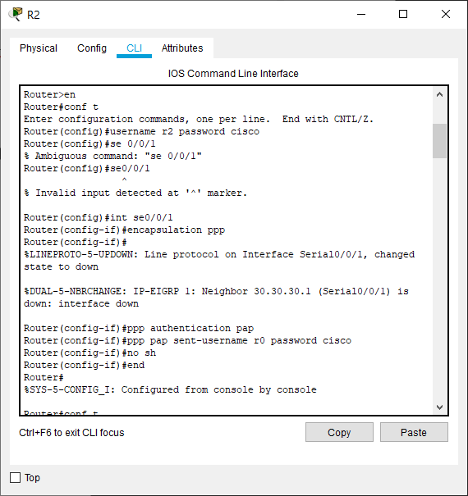
- Mengkonfigurasi R2

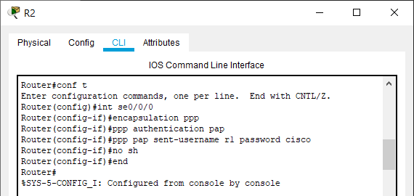

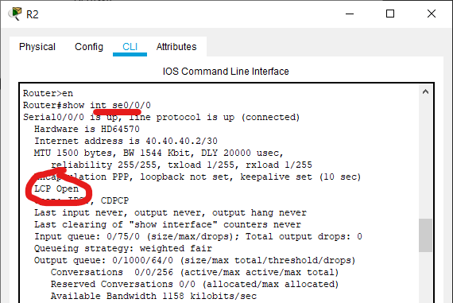
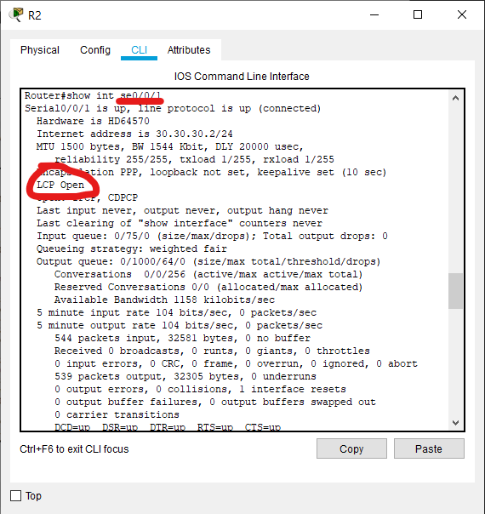
LCP Open Artinya Konfigurasi PPP Di Interface se0/0/0 dan se0/0/1 Sudah Berhasil.

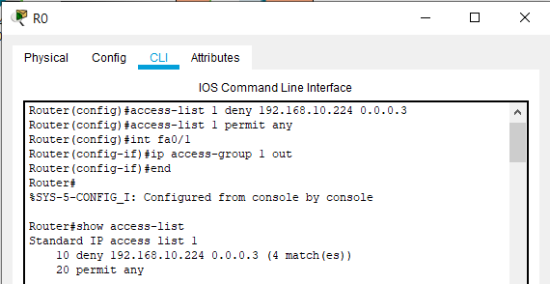
- Mengkonfigurasi R0
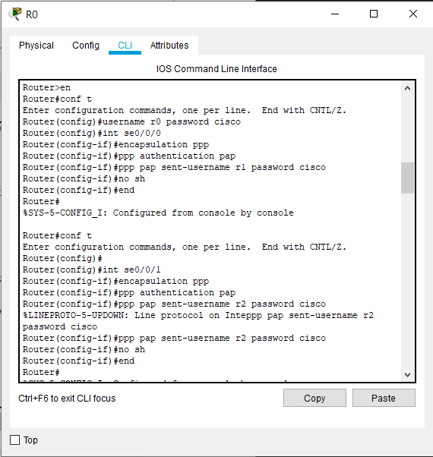

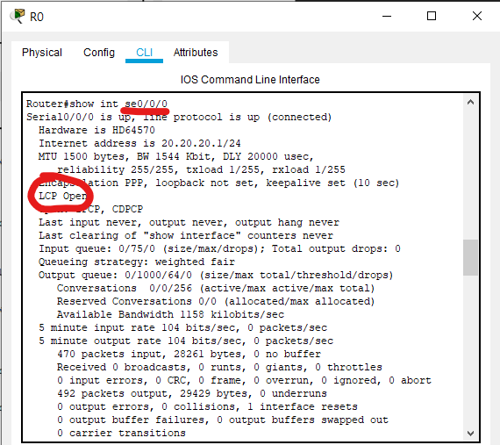

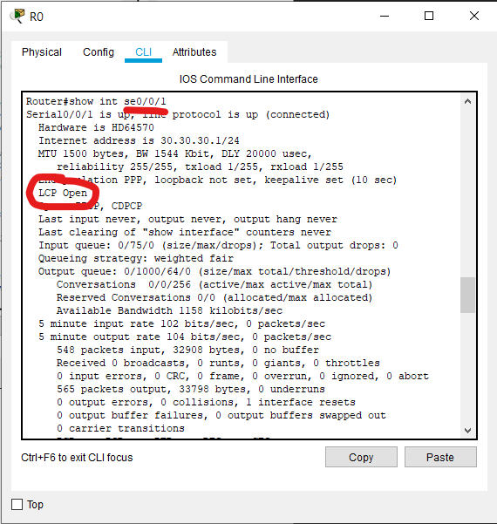

LCP Open Artinya Konfigurasi PPP Di Interface se0/0/0 dan se0/0/1 Sudah Berhasil.

PENUTUP

- Kesimpulan
Pada proyek Cisco ini, kita membahas tentang merancang jaringan Wide Area Network (WAN) pada pertemuan pertama, pertemuan kedua pengelompokan jaringan menggunakan VLAN, pertemuan ketiga menghubungkan vlan dengan menggunakan InterVLAN, pertemuan keempat pengalokasian alamat IP menggunakan DHCP, pertemuan kelima konfigurasi routing protocol EIGRP, pertemuan keenam pengalamatan menggunakan NAT, pertemuan ketujuh keamanan (jaringan) menggunakan ACL, dan pertemuan kedelapan mengkonfigurasi protokol PPP. Semuanya dilakukan agar peserta kursus memahami konsep dasar, fungsi, cara kerja, dan pengimplementasiannya di dalam jaringan.

- SaranPenulisan
Untuk menyiasati internet yang kadang ga tentu, kalo bisa sih pas kursus dikasih screenrecord saja, gmeet hanya buat diskusi kursusnya. Kasian juga sih kalo harus livestream tapi internet & PC nya kurang mumpuni.

